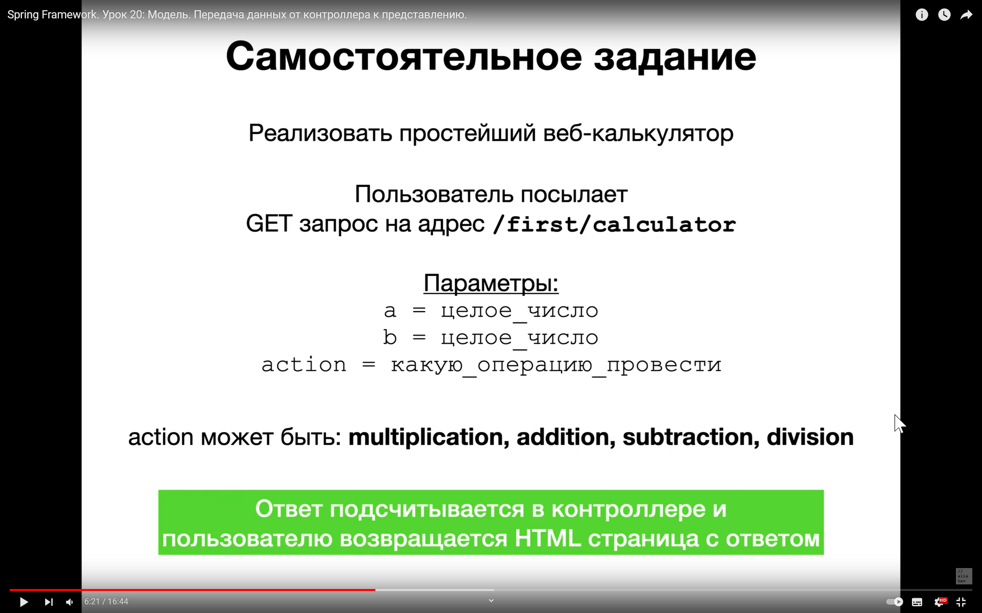

Hier wird so ein Get Request mit dem Wert und dem Schlüssel wird wiedergeben

?a=10&b=50&action=multiplication

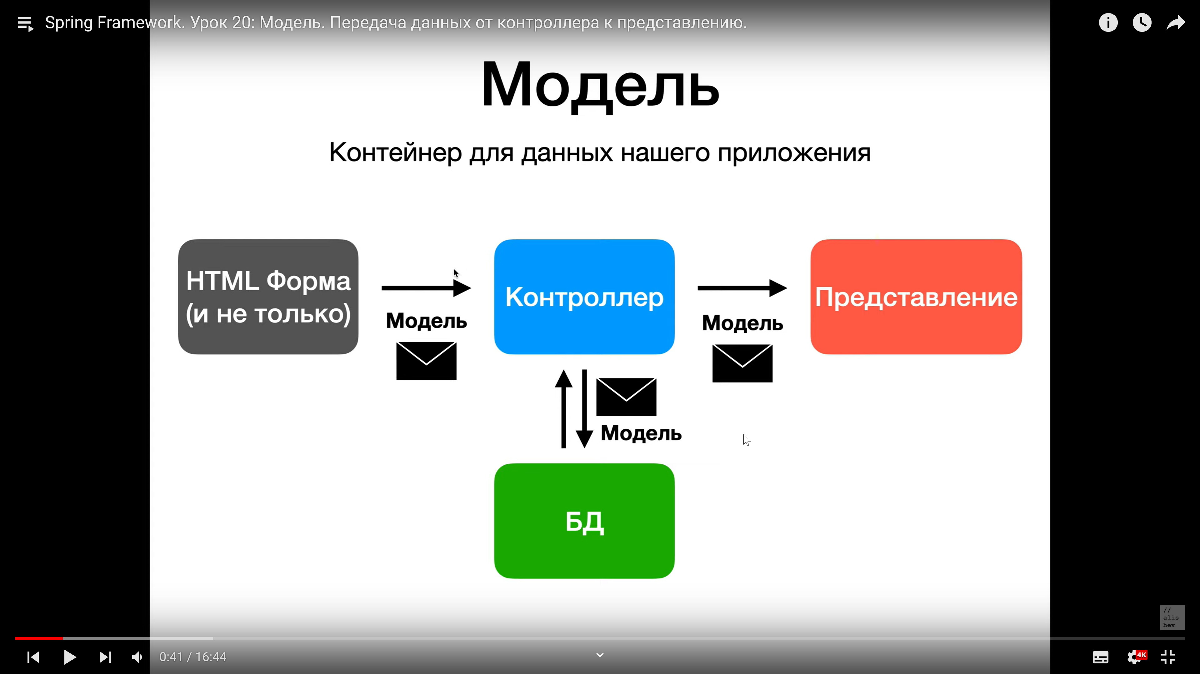

Модель это контейнер для данных нашего приложения . Когда контроллер обменивается с базой данных, это проходит через модель. Когда контроллер посылает данные на представление, это тоже обменивается через модель и даже когда на контроллер посылаются данные с html формы, они тоже могут проходить через модель

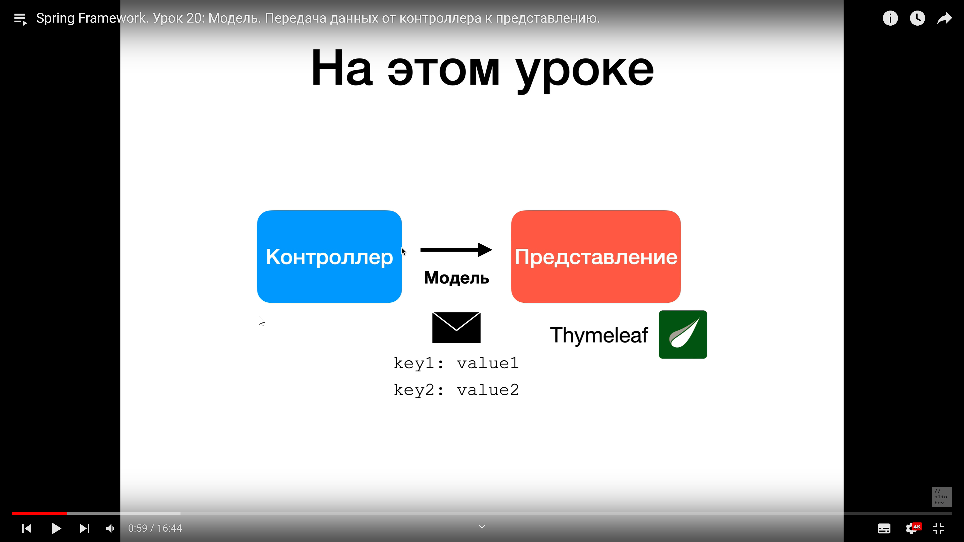

С помощью шаблонизатора таймлиф данные мы будем отображать. Посылать данные мы будем в формате ключ значение и эти данные будут упакованы в модель.

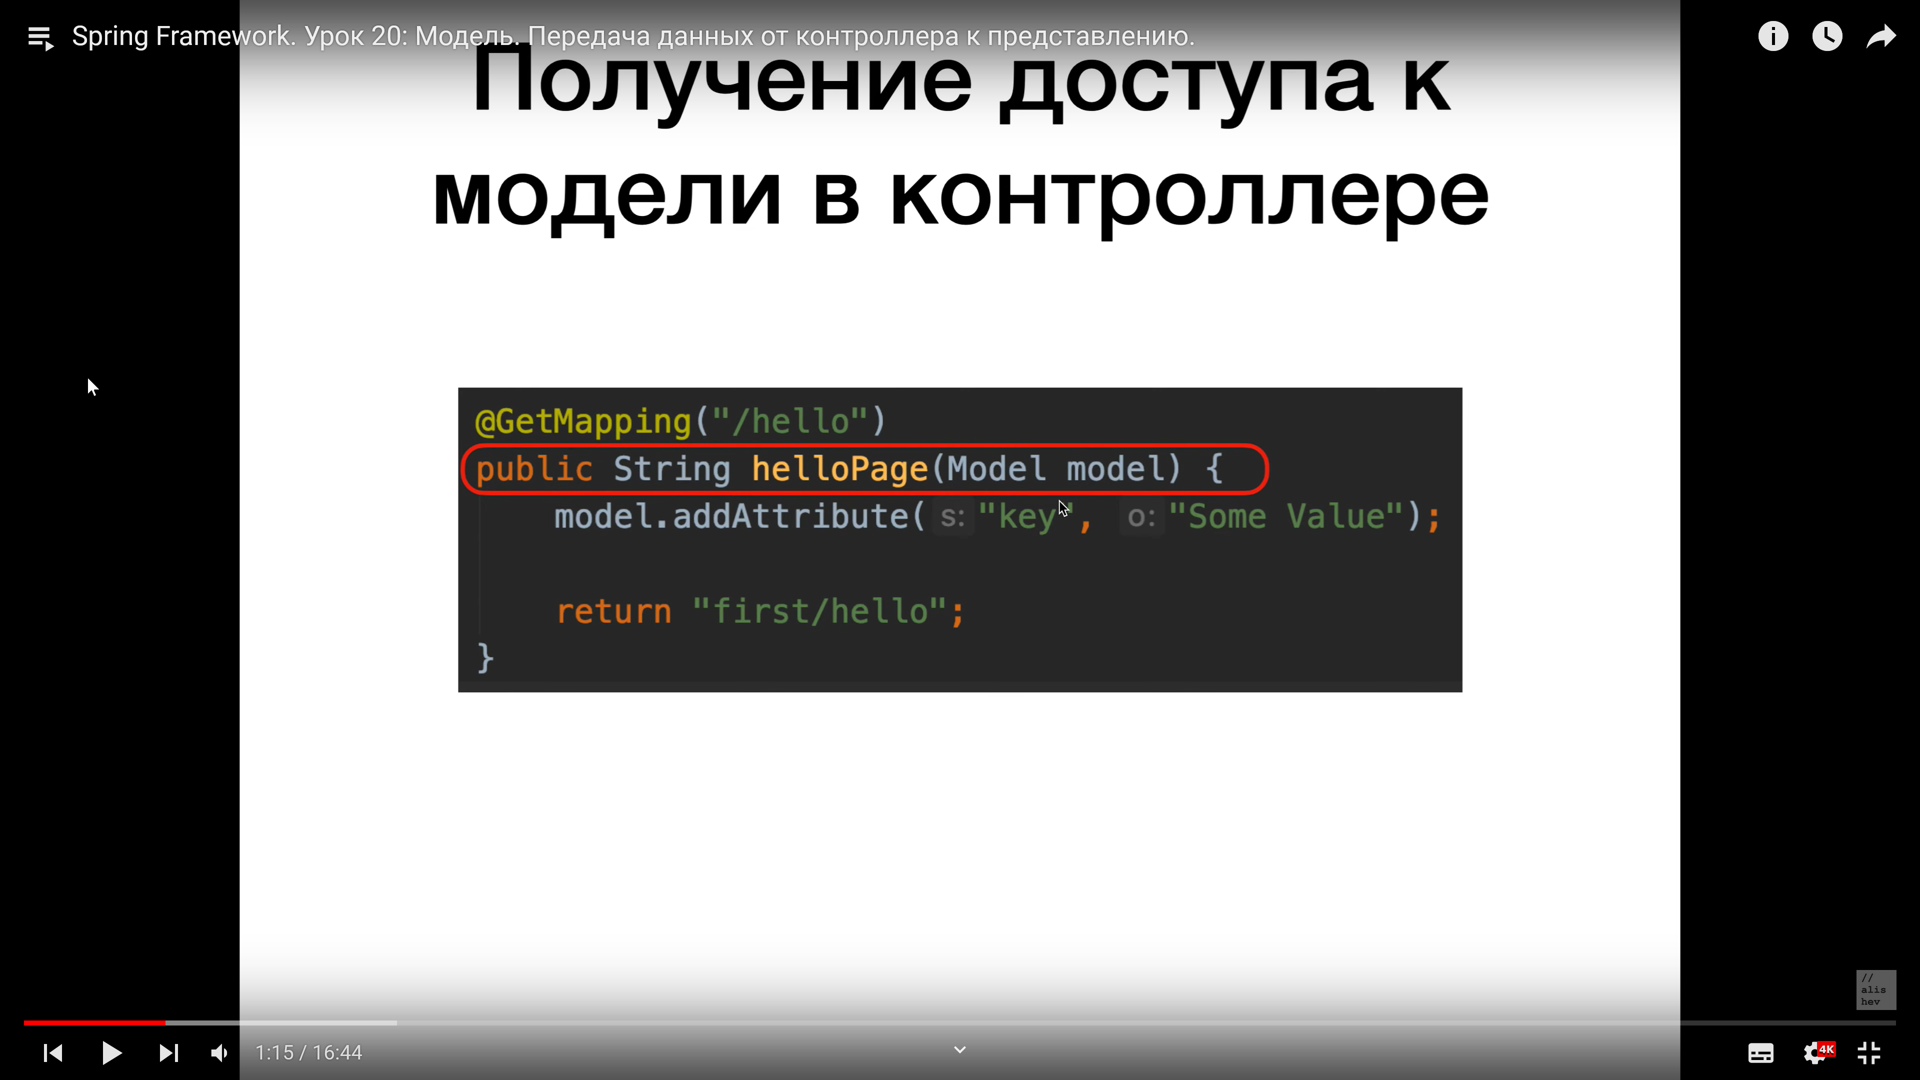

Как получить доступ к модели в контролере

Модель в методе отправляется на представление. С помощью шаблонизатора таймлиф мы можем получить значение по ключу.

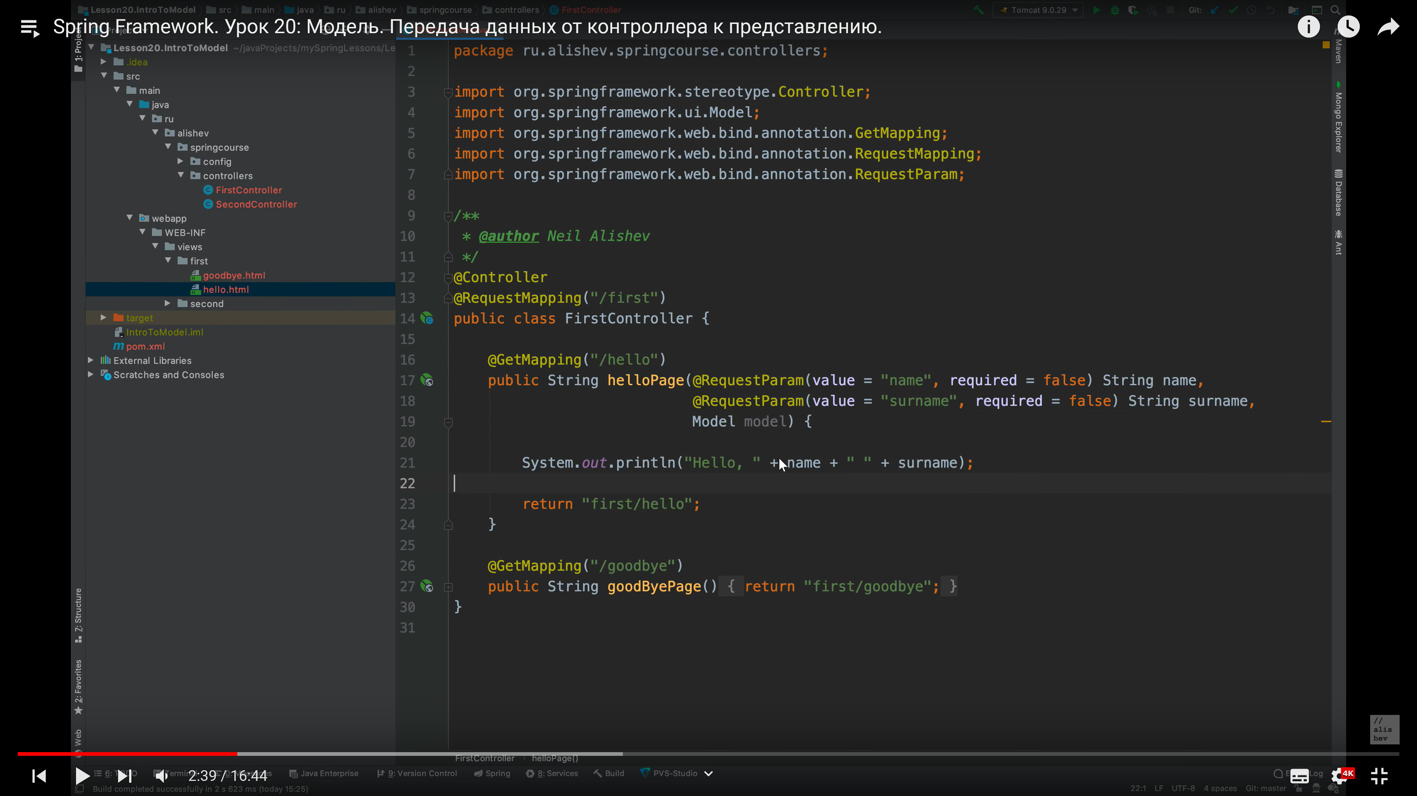

Тут спринг внедряет модель в контроллер